REACT-EU – IKT ZA VIZ
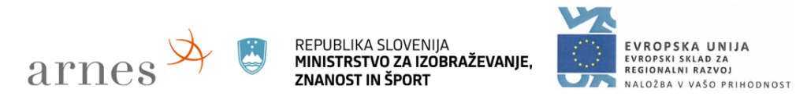

Program React-EU – IKT za VIZ je namenjen nadaljnji podpori izvajanja izobraževanja na daljavo in uporabi IKT na lokacijah vzgojno-izobraževalnih zavodov. Projekt bo podprl hibridno izobraževanje, ki izmenično poteka na daljavo in na lokacijah VIZ.
Več na http://www.arnes.si/react-eu-ikt-za-viz/
Vse informacije o izvajanju Evropske kohezijske politike 2014-2020 v Republiki Sloveniji najdete na spletni strani www.eu-skladi.si.
Naložbo sofinancirata Evropska unija iz Evropskega sklada za regionalni razvoj in Ministrstvo za izobraževanje, znanost in šport v okviru odziva Unije na pandemijo COVID-19.

